高 县 人 民 政 府

高县人民政府
关于高县县城部分道路拟命名的批复

高县民政局：
你局《关于审议〈高县县城部分道路拟命名方案（送审稿）〉的请示》（高民政〔2025〕22号）收悉，经高县十七届人民政府第74次常务会议审议，现批复如下：
一、原则同意对高县县城6条道路的命名。
二、你局要按照《地名管理条例》《地名管理条例实施办法》有关规定，及时对外公布，做好县城道路命名工作。同时，加强地名宣传，并妥善处理好道路命名涉及的相关事宜，确保规范操作、无缝衔接。

附件：高县县城部分道路命名方案

高县人民政府
2025年4月10日
附件

高县县城部分道路命名方案

序号 | 拟命名道路 | 走向 | 长/宽（米） | 道路起止点 | 名称含义
1 | 杏林路 | 南北走向 | 167米/12米 | 南起上河街，北至庆山路 | 该道路位于县中医医院正门口，“杏林”，是古代医学界的代称，寓意医者仁心、医术高超和医德兼备。故名。
2 | 白鹤桥东路 | 南北走向 | 159米/17米 | 南起财富路，北至滨江东路一段 | 该道路位于白鹤林大道与白鹤林大桥连接处，东侧的匝道，故以道路东命名。
3 | 白鹤桥西路 | 南北走向 | 162米/17米 | 南起永顺街，北至滨江东路 | 该道路位于白鹤林大道与白鹤林大桥连接处，西侧的匝道，故以道路西命名。
4 | 兰亭路 | 东西走向 | 247米/16米 | 东起东升大道，西至治山路 | 该道路位于兰庭绿洲和东城国际之间，故取谐音“兰亭”二字命名。
5 | 和居巷 | 东西走向 | 229米/8米 | 东起阳光街一段，西至友谊路 | 该道路位于符江首座与阳光小区之间，寓意居民居住氛围和谐，居住美好，故命名为和居巷。
6 | 德政路 | 东西走向 | 346米/16米 | 东起滨江西路一段，西止于滨江西路一段 | 该道路位于县委政法委、县法院旁，取自《傅子·正心篇》“立德之本，莫尚乎正心”。寓意秉持公正无私之心，守护社会公平正义,故命名。

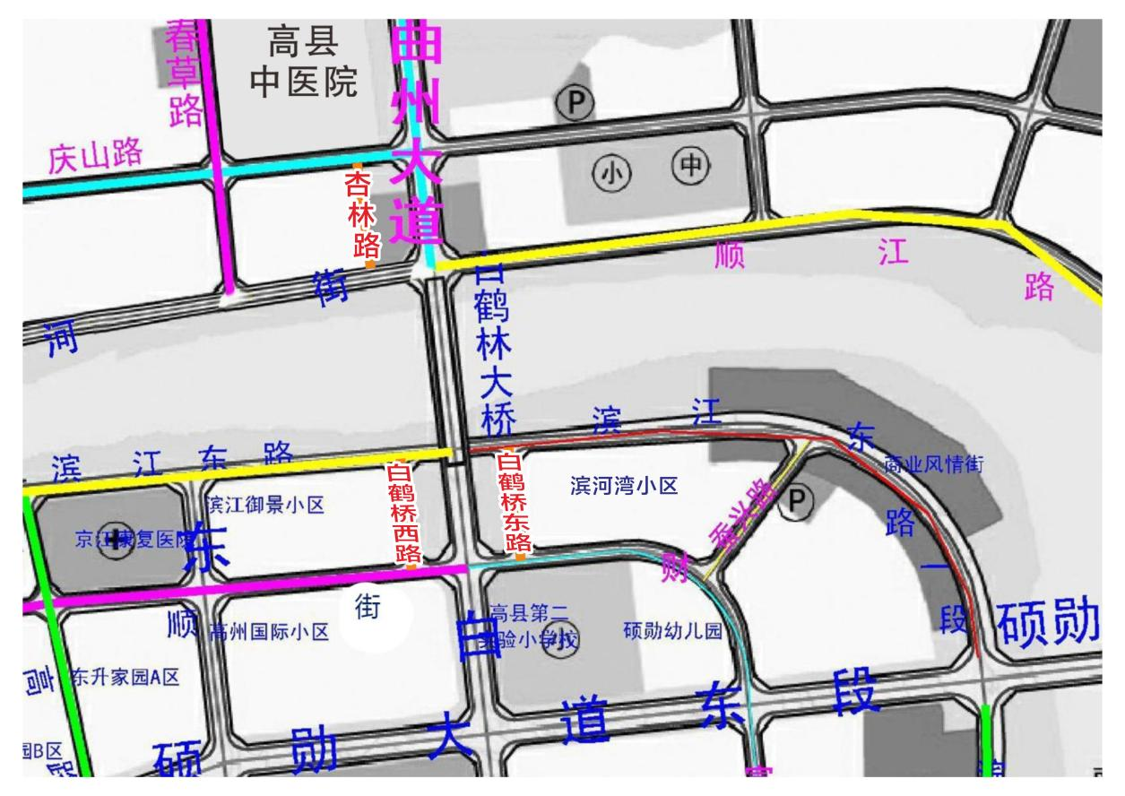
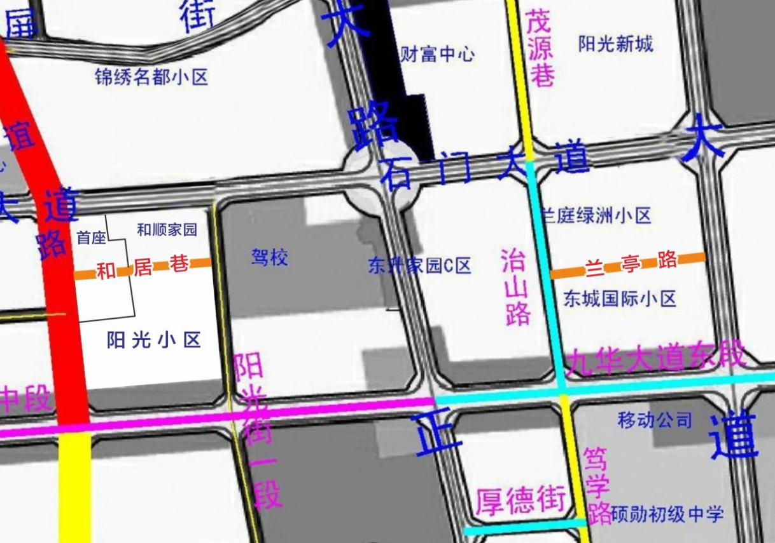
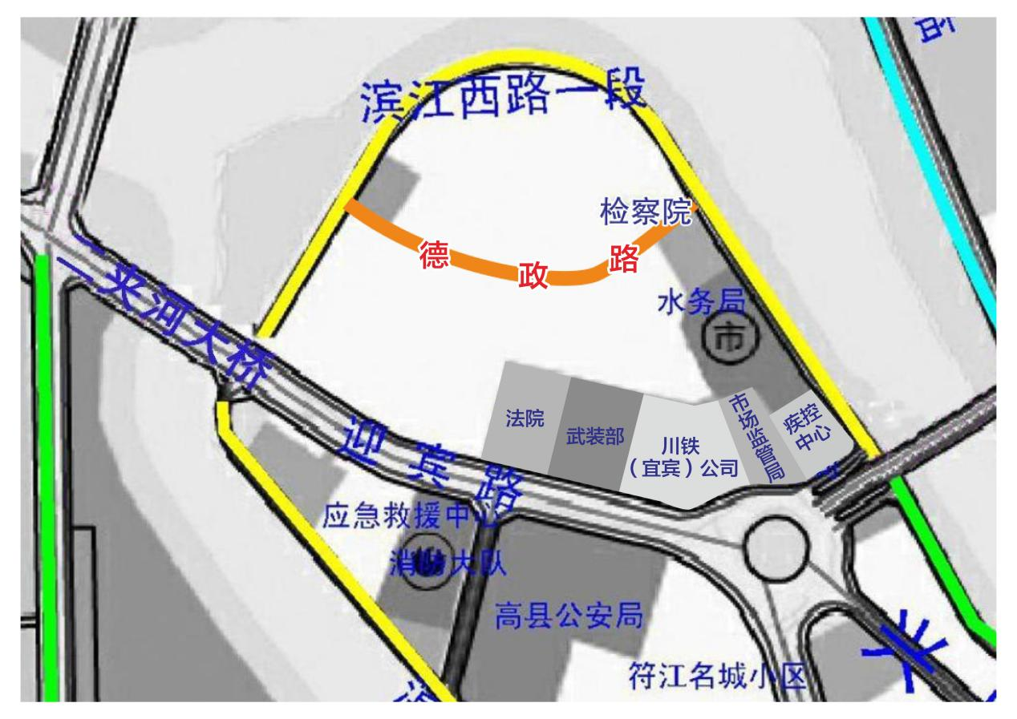

信息公开选项：主动公开
高县人民政府办公室 2025年4月10日印发

